Proyecto interdisciplinario

Primer cuatrimestre

Título de la propuesta: GOLWORDLE Grupo:08 División:INFO A

Integrantes:

Ratto Santino
Benitez Gabriel
Chiappara Martin
Arismendi Benjamin

Descripción de la propuesta

Hemos elegido desarrollar un GOLWORLDE (Juego de adivinanza de palabras) de tematicas de futbol. Es un juego de lógica y deducción donde el usuario tiene 6 intentos para adivinar una palabra de 5 letras.

Bocetos de la interfaz de la aplicación

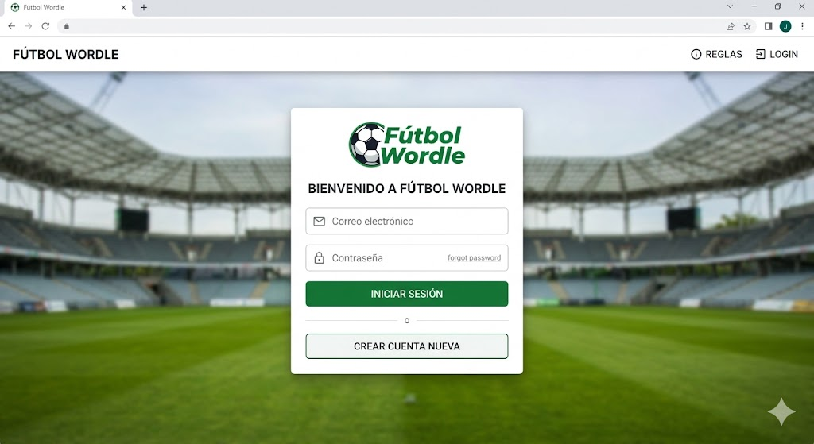

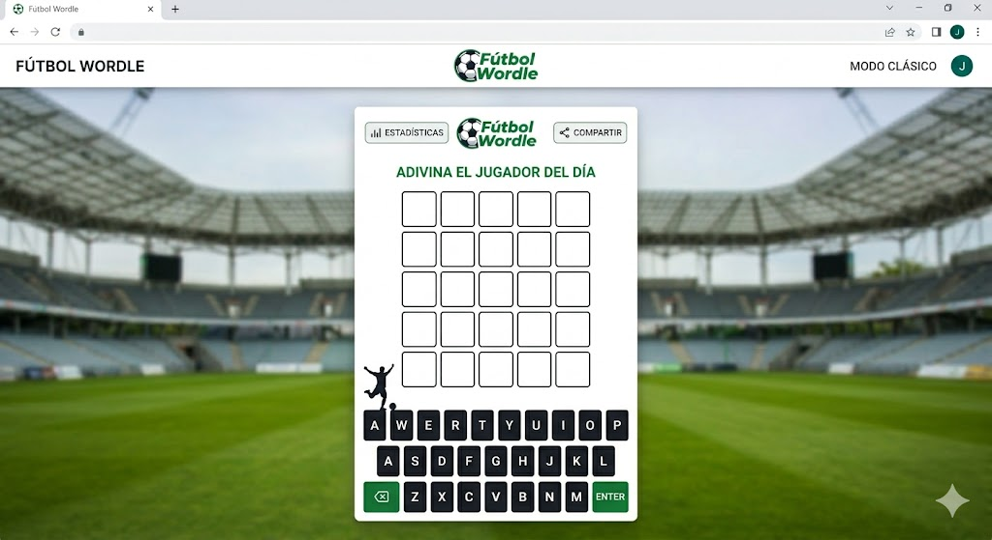

Alcance
- Local
- Varias nombres ocultos
- jugadores y sus puntajes en base de datos
- que tenga varias cantidades de letra

Tareas
Completar con un listado de las tareas a realizar para lograr los objetivos (Ser más específico que la lista de ejemplo la cual deben reemplazar con sus tareas)

1. Diseño y Datos
- Buscar la lista de jugadores y sus datos.
- Hacer el logo y los bocetos de las pantallas.

2. Base de Datos
- Crear las tablas para guardar los jugadores.
- Cargar los datos y corregir errores.

3. Servidor (Backend)
- Programar el servidor y la API con Flask.
- Probar que el servidor mande bien los datos.

4. Pantalla (Frontend)
- Armar la página con HTML, CSS y JavaScript.
- Conectar la pantalla con Flask para que el juego funcione.

5. Lanzamiento
- Probar todo el juego completo y arreglar las últimas fallas.
- Subir la página a internet.

Responsabilidades
Ni bien todos tienen que estar enterados de todo el desarrollo del proyecto, se pide asignar responsables para las distintas tareas a realizar
- 3. ratto y benitez
- ratto y benitez
4. todos los integrantes
5. chiapara y arismendi

A continuación, aclarar la propuesta para cada entregable (en este primer proyecto está bastante aclarado en la consigna, a fin de año dependerá de cada grupo)

Diagrama Gantt

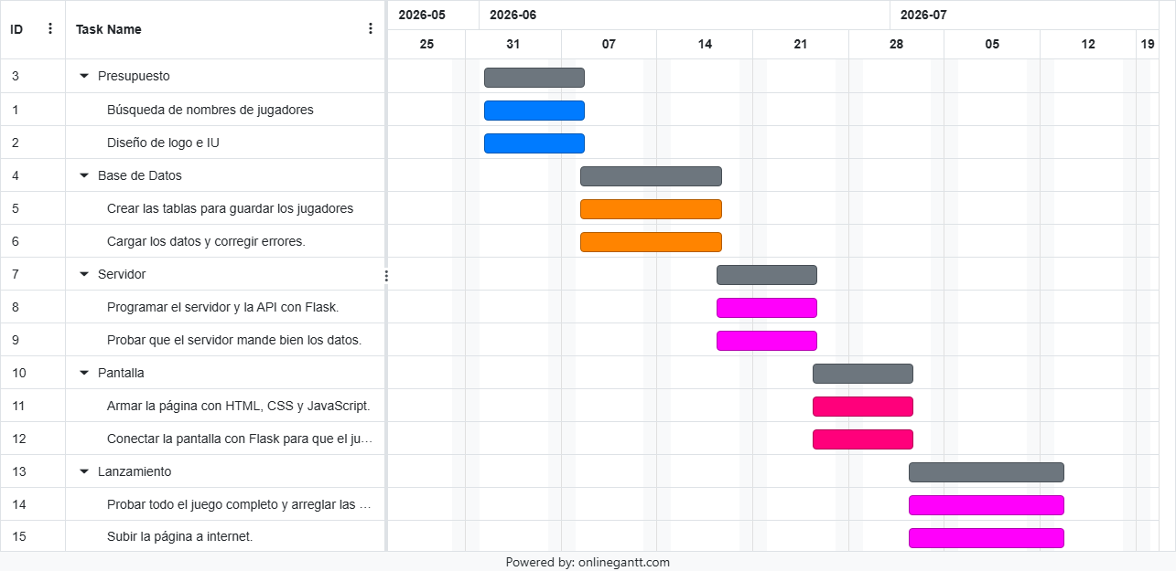

Primer entregable
En este proyecto en particular, los entregables están definidos pero pueden aprovechar para poner como lo van a hacer en su proyecto en particular
Segundo entregable
Entrega final

